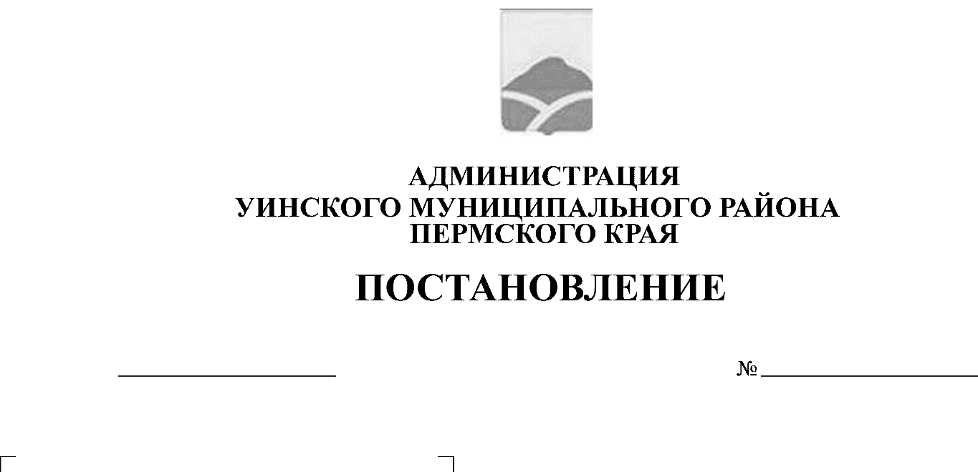
19.09.2019 426-259-01-03
Об утверждении маршрутов автобусов по подвозу детей и обучающихся в образовательные учреждения Уинского муниципального округа

Руководствуясь Федеральным законом Российской Федерации от 10.12.1995 года № 196-ФЗ «О безопасности дорожного движения», ст. 40 Федерального закона РФ от 29.12.2012 № 273-ФЗ «Об образовании в Российской Федерации», постановлением администрации Уинского муниципального района от 21.08.2017. № 314-259-01-03 «Об утверждении Правил организации специальных (школьных) перевозок детей и обучающихся образовательных учреждений проживающих в сельской местности на территории Уинского муниципального района», администрация Уинского муниципального района
ПОСТАНОВЛЯЕТ:
1. Утвердить маршруты школьных автобусов на 2019-2020 учебный год (Приложение 1).
2. Считать утратившим силу постановление администрации Уинского муниципального района от 24.08.2018 № 372-259-01-03 «Об утверждении маршрутов автобусов по подвозу детей и обучающихся в образовательные учреждения Уинского муниципального района».
3. Данное постановление вступает в силу со дня его подписания и подлежит размещению на официальном сайте Администрации Уинского муниципального района в сети «Интернет», распространяется на правоотношения, возникшие с 1 сентября 2019 года и действует до 31 августа 2020 года.
4. Контроль над исполнением данного постановления возложить на начальника Управления учреждениями образования администрации Уинского муниципального района Копытову Н.Н.

Глава муниципального района А.Н. Зелёнкин

